Безопасность ребенка в лесу - превыше всего!
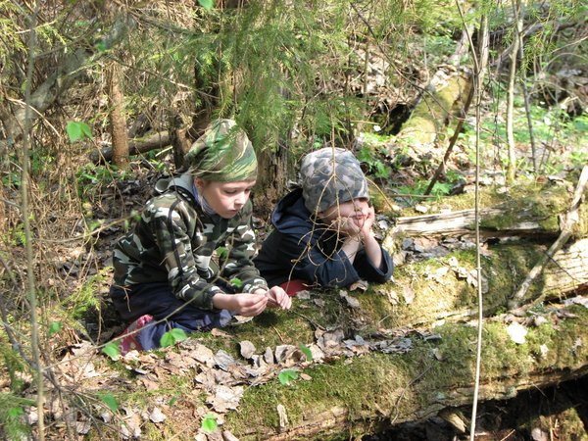
Дорогие родители, дяди, тети, сестры, братья!
Пожалуйста, объясните своим малышам правила поведения летом!
1. Перед тем, как отправится в лес, обязательно нужно предупредить родных или друзей о том, куда вы собираетесь ехать.
2. Будьте внимательны – идя по лесу, следите за тем, чтобы не уходить далеко от проверенного маршрута.
3. Всегда с собой должна быть аптечка, в которой лежат самые необходимые лекарства.
4. С собой желательно взять достаточно количество питьевой воды.
5. Одевая ребенка в лес, выбирайте яркую одежду. Весной и летом нежелательны зеленые и темные цвета, осенью – коричневые, а зимой лучше не выбирать серый и белый цвета. Кроме этого, ребенку на одежду можно пришить светоотражатели.
6. Летом в лесах полно клещей, укусы которых могут привести к тяжелым заболеваниям (энцефалит, болезнь Лайма). Поэтому обязательно следите, во что одет ваш ребенок – обязательно должны быть штаны и закрытая обувь. Брюки лучше заправить в сапоги. Не будет лишней и обработка поверхности одежды специальными средствами от насекомых.
7. Объясните ребенку, что ни в коем случае нельзя трогать неизвестные грибы и кушать неизвестные ягоды, которые растут в лесу – они могут ядовитыми.
8. Донесите до ребенка, что во избежание укусов шмелей, ос и пчел, ни в коем случае нельзя махать руками, а, наоборот, нужно оставаться неподвижными.
9. Не разрешайте подходить ребенку к животным, которые, на первый взгляд, кажутся безобидными – они могут укусить его и заразить бешенством.
10. Ни в коем случае не оставляйте детей без присмотра – они могут заблудиться.
11. Если кто-то потерялся, ни в коем случае не пытайтесь найти человека самостоятельно – сразу вызывайте спасателей!
Следование простым и понятным рекомендациям поможет обезопасить жизнь и здоровье вашего ребенка, а летние каникулы пройдут для него с максимальным удовольствием и весельем!
И самое главное, дорогие родители! Сегодня почти каждый ребенок имеет при себе мобильный телефон. Пожалуйста, научите своего малыша номеру телефона, по которому всегда можно обратиться за помощью. Пусть он запомнит простую и емкую фразу: «Если случилась беда – звони один-один-два!» Как только он запомнит номер 112, вы и ваш малыш будете знать, что в любой беде ребенку обязательно помогут – приедут на пожарной машине, прилетят на вертолете, приплывут на катере! Сделают все, чтобы спасти! Вашего ребенка ни за что не оставят в беде!
Хорошего вам и вашим детям лета, отличного настроения и, конечно же, безопасности!

